RICONOSCIMENTO E ANALISI DI UNA VOCE VERBALE

Poniamo di incontrare la frase seguente e di volerla comprendere e, se del caso, tradurre:
Ventum seminabunt et turbinem metent.
Come procedo? Dapprima occorre rilevare i verbi, il vero nucleo portante della frase; a questo punto va identificato il verbo, riconoscendo la sua parte semantica (il suo "significato") e la sua parte grammaticale (modo, tempo, persona, numero). Ma come?
Per sapere qual è il verbo di una frase, almeno finché non si hanno buone conoscenze lessicali, occorre seguire alcuni passi:
bisogna considerare la posizione: solitamente il verbo si trova in posizione di rilievo, specialmente alla fine della frase.
la posizione non basta. Un verbo latino ha determinate desinenze, facilmente riconoscibili: la presenza o assenza della desinenza è di primaria importanza per stabilire se siamo di fronte a un verbo o meno;
la desinenza può non essere sufficiente a riconoscere il verbo: per es., il termine moram presenta la desinenza -m, ma si tratta dell’acc. sing. del sostantivo mora. Come capire se si tratta di un nome o di un verbo? Basarsi sull'italiano può aiutare, ma talvolta anche fuorviare; per essere più sicuri occorre ricorrere al vocabolario!
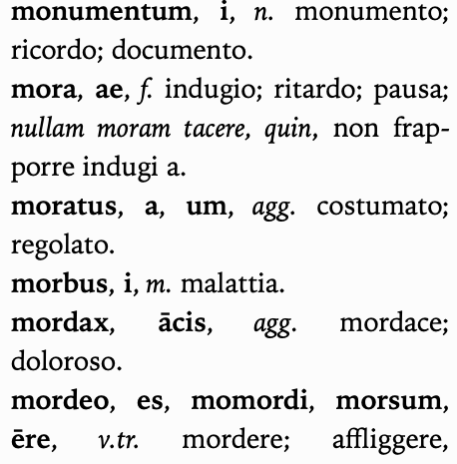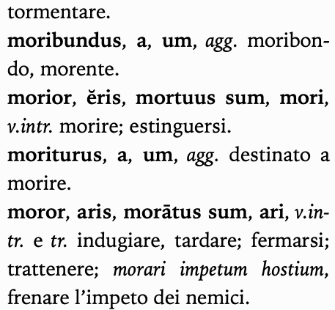
Nella nostra frase è facile determinare, per la posizione e la desinenza -nt della 3ª plurale, che i verbi sono seminabunt e metent. Ora dobbiamo stabilire modo e tempo: i modi imperativo e infinito sono facilmente identificabili per le desinenze, mentre per l’indicativo le possibilità di tempo sono 6 – 3 fondati sul tema del presente: presente, futuro semplice e imperfetto; 3 sul tema del perfetto: perfetto, piuccheperfetto, futuro anteriore.
È di estrema importanza conoscere ora le regole di formazione dei vari tempi verbali dell’indicativo.

Ricapitoliamole:

PRESENTE Tema del presente + desinenze personali

FUTURO SEMPLICE Tema del presente + suffisso temporale + desinenze personali
I,II coniug.: -b(i/u)-
III, IV: -a- (I sing.)/-e-

IMPERFETTO Tema del presente + suffisso -(e)ba- + desinenze personali

PERFETTO Tema del perfetto + + desinenze personali

FUTURO ANTERIORE Tema del perfetto + suffisso -er(i)- + desinenze personali

PIUCCHEPERFETTO Tema del perfetto + suffisso -era- + desinenze personali

Possiamo escludere che seminabunt e metent siano perfetti – se così fosse, avrebbero infatti la desinenza -erunt. Considerando ciò che precede la desinenza, notiamo come seminabunt presenta il suffisso -b(u)- tipico del futuro semplice della I e II coniug. Per raffronto con l’italiano possiamo supporre che il verbo in questione sia seminare, e in effetti sul vocabolario ne ricaviamo conferma:

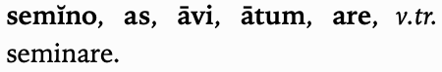

SEMINA/BU/NT
tema del presente (seminare) / suffisso temporale fut. sempl. -bu- / desinenza personale III pl. -nt
Per quanto concerne metent, a osservare la -e- antecedente la desinenza possiamo dedurre che si tratta o del presente indicativo di un verbo metēre o del futuro semplice di un verbo metĕre: non resta che accertarne l’esistenza!

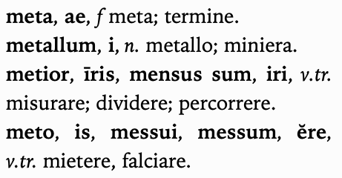

Ne risulta che metent è futuro semplice del verbo meto che significa “mietere”.

MET/E/NT
tema del presente (metĕre) / suffisso temporale fut. sempl. -e- / desinenza personale III pl. -nt

Ovviamente questa macchinosa ricerca deve essere col tempo sveltita, anzitutto attraverso lo studio del lessico (conoscere l’esistenza e il significato dei verbi ne velocizza oltremodo il riconoscimento).

Va poi considerato il contesto, sia dal punto di vista contenutistico sia da quello grammaticale: se abbiamo stabilito che seminabunt è futuro semplice, allora la congiunzione et ci segnala che probabilmente lo è anche il successivo metent. Risulta semplice capire che tra “mietere” e “seminare” ci sia una diretta consequenzialità (“prima semino, poi mieto”): questo aiuta a orientare l’analisi della forma.

Per l’indicativo attivo si distinguono due tipi di sistemi di desinenze: quelle del perfetto e quelle degli altri tempi. -i -isti -it -imus -istis -erunt -o/-m -s -t -mus -tis -nt Dell’imperativo – di cui conosciamo solo il tempo presente – vanno ricordate le due desinenze di II persona: per il singolare non ve n’è alcuna, mentre la desinenza del plurale è -te. L’infinito presente termina di norma in -re, ma attenzione agli atematici (“anomali”) esse (“essere”), velle (“volere”) e posse (“potere”).
Il tema del presente lo si ricava dall’infinito presente (reperibile all’ultima voce del paradigma verbale), levandone la desinenza -re per la I, la II e la IV coniugazione (amare ama-); per la III coniug. va invece tolta l’intera terminazione -ere (disco, -is, didici, -, discere disc-).
Il tema del perfetto lo si ricava togliendo la desinenza -i dalla I sing. dell’indicativo perfetto, reperibile alla terza voce del paradigma verbale (es. capio, -is, cepi… cep-).
Per i verbi della III coniug. “si inserisce” tra desinenze e tema la vocale -i- per tutte le persone tranne che per la I sing. (dove non c’è vocale: disc-o) e la III sing. (dove invece si ha la vocale -u-: disc-u-nt).
È vero: in linea di massima la forma seminabunt potrebbe essere presente indicativo di un ipotetico verbo seminabere, che tuttavia non esiste.

